Sistema IoT para el Control de Entradas y Salidas en Comercios

Parcial Practico

Integrantes:
Kevin David Aljuri Moncada
Diana Marcela Beltrán Suarez

Proyecto

Grupo: B192

Docente: Eliecer Montero Ojeda

UTS

Bucaramanga
2026

Identificación del Problema
En los comercios y espacios con afluencia de público, mantener un control automatizado, preciso y en tiempo real de la cantidad de personas que ingresan y salen representa un desafío operativo crítico. Con frecuencia, los establecimientos dependen de conteos manuales imprecisos por parte del personal o carecen de datos confiables sobre el flujo de visitantes, lo que genera dificultades para tomar decisiones comerciales basadas en información real y propicia la pérdida de eficiencia operativa.
Justificación del Proyecto
El desarrollo de este sistema IoT local basado en ESP32 se justifica en la necesidad de automatizar el conteo de personas en el acceso a un establecimiento comercial de forma económica, local y robusta. Al utilizar sensores de movimiento/distancia orientados en una secuencia de entrada y salida, el sistema procesa localmente el flujo de visitantes sin depender de conexiones de red inestables. Esto permite monitorear de manera exacta los eventos de paso en tiempo real a través del Monitor Serial, ofreciendo una solución confiable, de baja tasa de error y lista para operar de forma autónoma.
Objetivos
Objetivo General: Implementar un prototipo basado en microcontrolador ESP32 y sensores de movimiento/distancia para el control automatizado y local de entradas y salidas de personas, visualizando el conteo en tiempo real a través del Monitor Serial.
Objetivos Específicos:
- Configurar un sensor de movimiento/distancia delantero (Entrada) y uno trasero (Salida) conectados al ESP32.
- Desarrollar la lógica de secuencia de activación para distinguir correctamente la dirección del movimiento (entrada vs. salida) evitando registros duplicados.
- Procesar y mostrar en el Monitor Serial el estado actual del aforo y el acumulado de entradas y salidas de forma clara y estructurada.

Diagrama de arquitectura IoT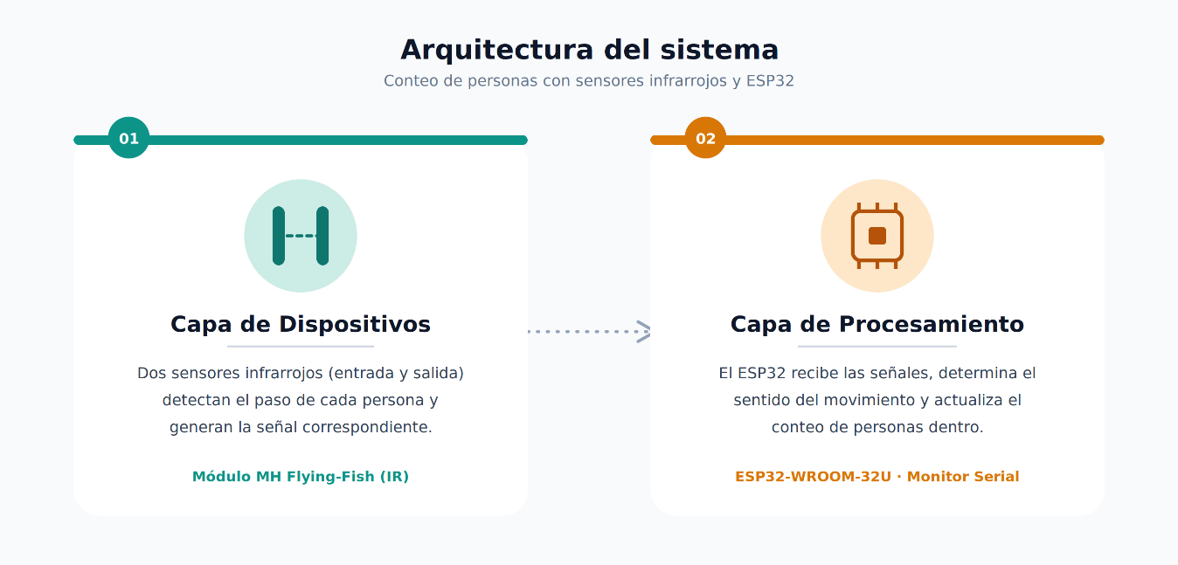

Diagrama Electrónico
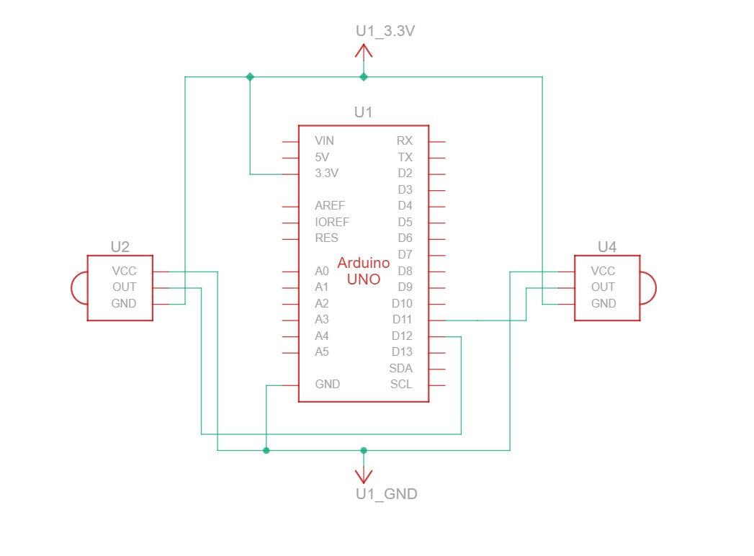

Lista de Materiales
- 1 ESP32 (Microcontrolador principal).
- 2 Sensores infrarrojos (Para ubicar en serie y detectar el paso y dirección del movimiento).
- 1 Protoboard
- Cables jumper macho-macho
- 1 Cable USB para alimentación y programación.

Cronograma de desarrollo

Fase/semana | Actividad Principal | Descripción
Semana 1 | Introducción a IoT | Conocer conceptos, componentes y su arquitectura
Semana 2 | Arquitectura y ecosistema IoT | Sensores, microcontroladores protocolos
Semana 3 | Diseño del proyecto IoT | Diseñar el proyecto a través del árbol de problemas, albor de objetivos y requerimientos funcionales y no funcionales
Semana 4 | Introducción a electrónica IoT | Conocer el concepto de voltaje, resistencia, protoboard, resistencias y pulsadores
Semana 5 | Programacion básica del ESP32 | Aprender a programar un Arduino o un ESP32

Código
// 2_contador_personas_rapido.ino
const int sensorEntrada = 32;
const int sensorSalida = 33;
const int ESTADO_DETECTA = LOW;

int personasDentro = 0;
int totalEntradas = 0;
int totalSalidas = 0;

// 0 = Esperando, 1 = Empezó a entrar, 2 = Empezó a salir, 3 = Terminó, esperando que se aleje
int estadoSecuencia = 0;
unsigned long tiempoUltimaDeteccion = 0;
const unsigned long TIEMPO_RESET = 2000; // Si alguien se arrepiente y no cruza, reinicia en 2 segundos

void setup() {
Serial.begin(115200);
pinMode(sensorEntrada, INPUT);
pinMode(sensorSalida, INPUT);
Serial.println("Iniciando Sistema");
}

void loop() {
int estEntrada = digitalRead(sensorEntrada);
int estSalida = digitalRead(sensorSalida);
unsigned long tiempoActual = millis();

// Si no hay nadie tapando los sensores, vuelve el estado inicial
if (estEntrada != ESTADO_DETECTA && estSalida != ESTADO_DETECTA) {
if (estadoSecuencia == 3) {
estadoSecuencia = 0;
}
}

// Reinicio de seguridad si alguien no pasa por los dos seguidamente
if ((estadoSecuencia == 1 || estadoSecuencia == 2) && (tiempoActual - tiempoUltimaDeteccion > TIEMPO_RESET)) {
estadoSecuencia = 0;
}

if (estadoSecuencia == 0) {

if (estEntrada == ESTADO_DETECTA) {
estadoSecuencia = 1;
tiempoUltimaDeteccion = tiempoActual;
} else if (estSalida == ESTADO_DETECTA) {
estadoSecuencia = 2;
tiempoUltimaDeteccion = tiempoActual;
}
}
else if (estadoSecuencia == 1) {

if (estSalida == ESTADO_DETECTA) {
totalEntradas++;
personasDentro++;
Serial.print(">>> ENTRADA DETECTADA <<< | Personas dentro: ");
Serial.println(personasDentro);
estadoSecuencia = 3; // Bloquea conteos extra hasta que la persona se quite de los sensores
}
}
else if (estadoSecuencia == 2) {

if (estEntrada == ESTADO_DETECTA) {
totalSalidas++;
if (personasDentro > 0) personasDentro--;
Serial.print(">>> SALIDA DETECTADA <<< | Personas dentro: ");
Serial.println(personasDentro);
estadoSecuencia = 3; // Bloquea conteos extra hasta que la persona se quite de los sensores
}
}
}

